O nas – tekst łatwy do czytania i rozumienia

Gdzie jesteśmy ?

Przedszkole nr 4 w Warszawie znajduje się przy ulicy Elektoralnej 15/17.

Do budynku przedszkola można wejść od ulicy Elektoralnej.

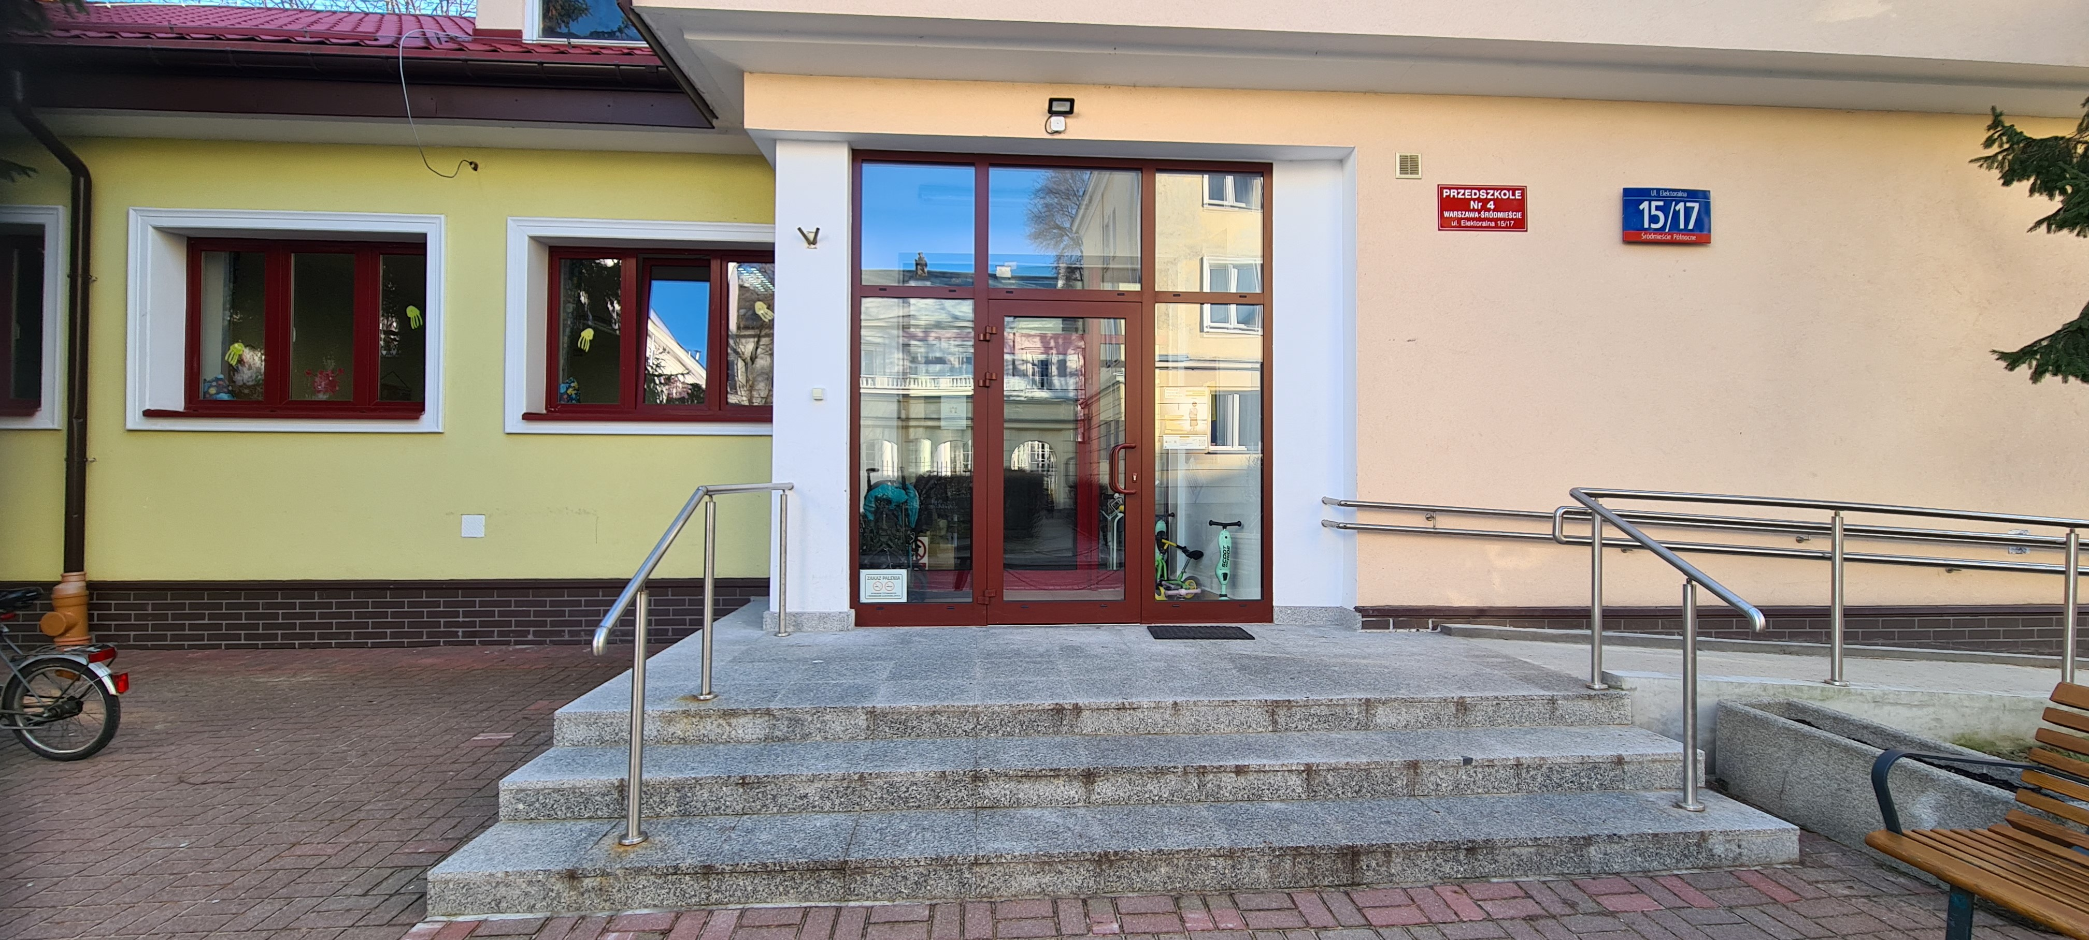
To jest wejście do przedszkola.

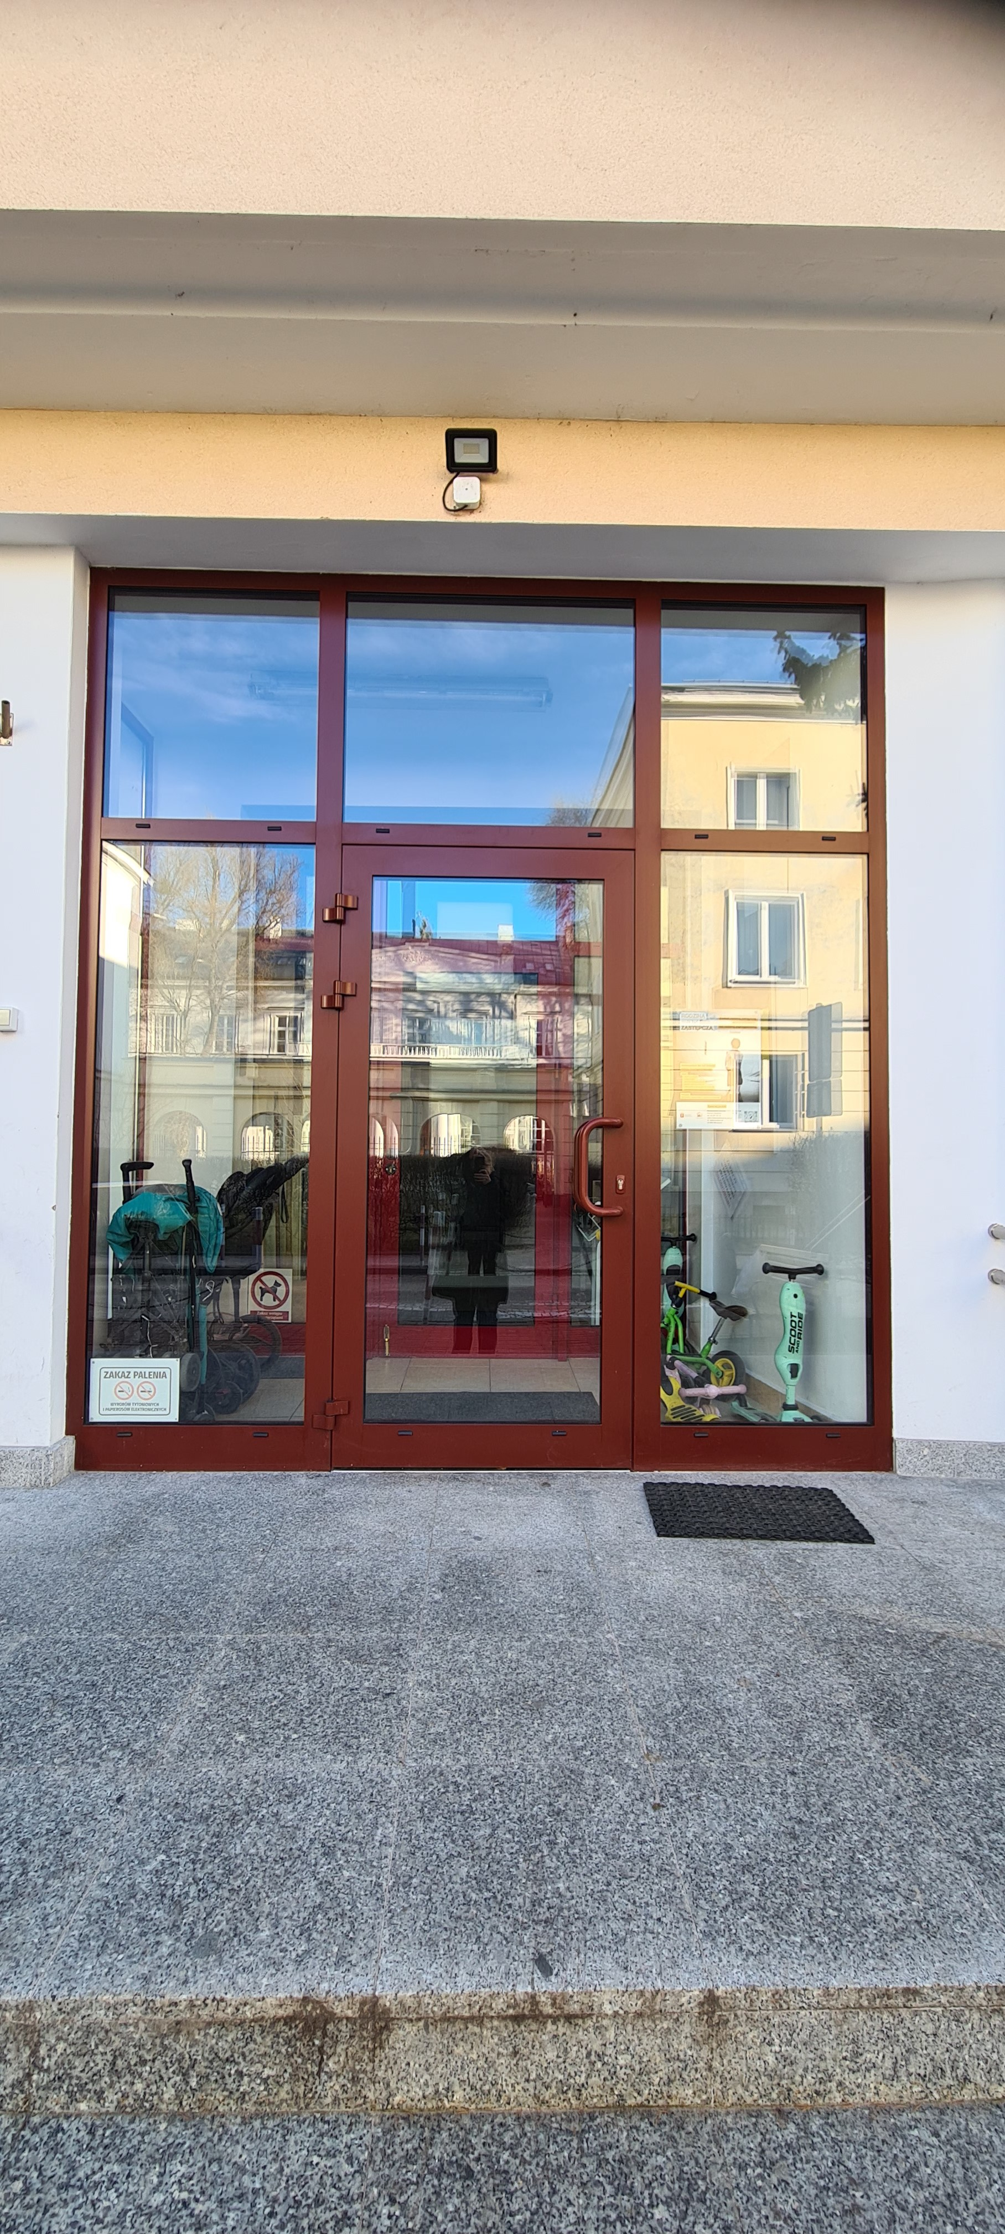

To jest podjazd dla wózków inwalidzkich.

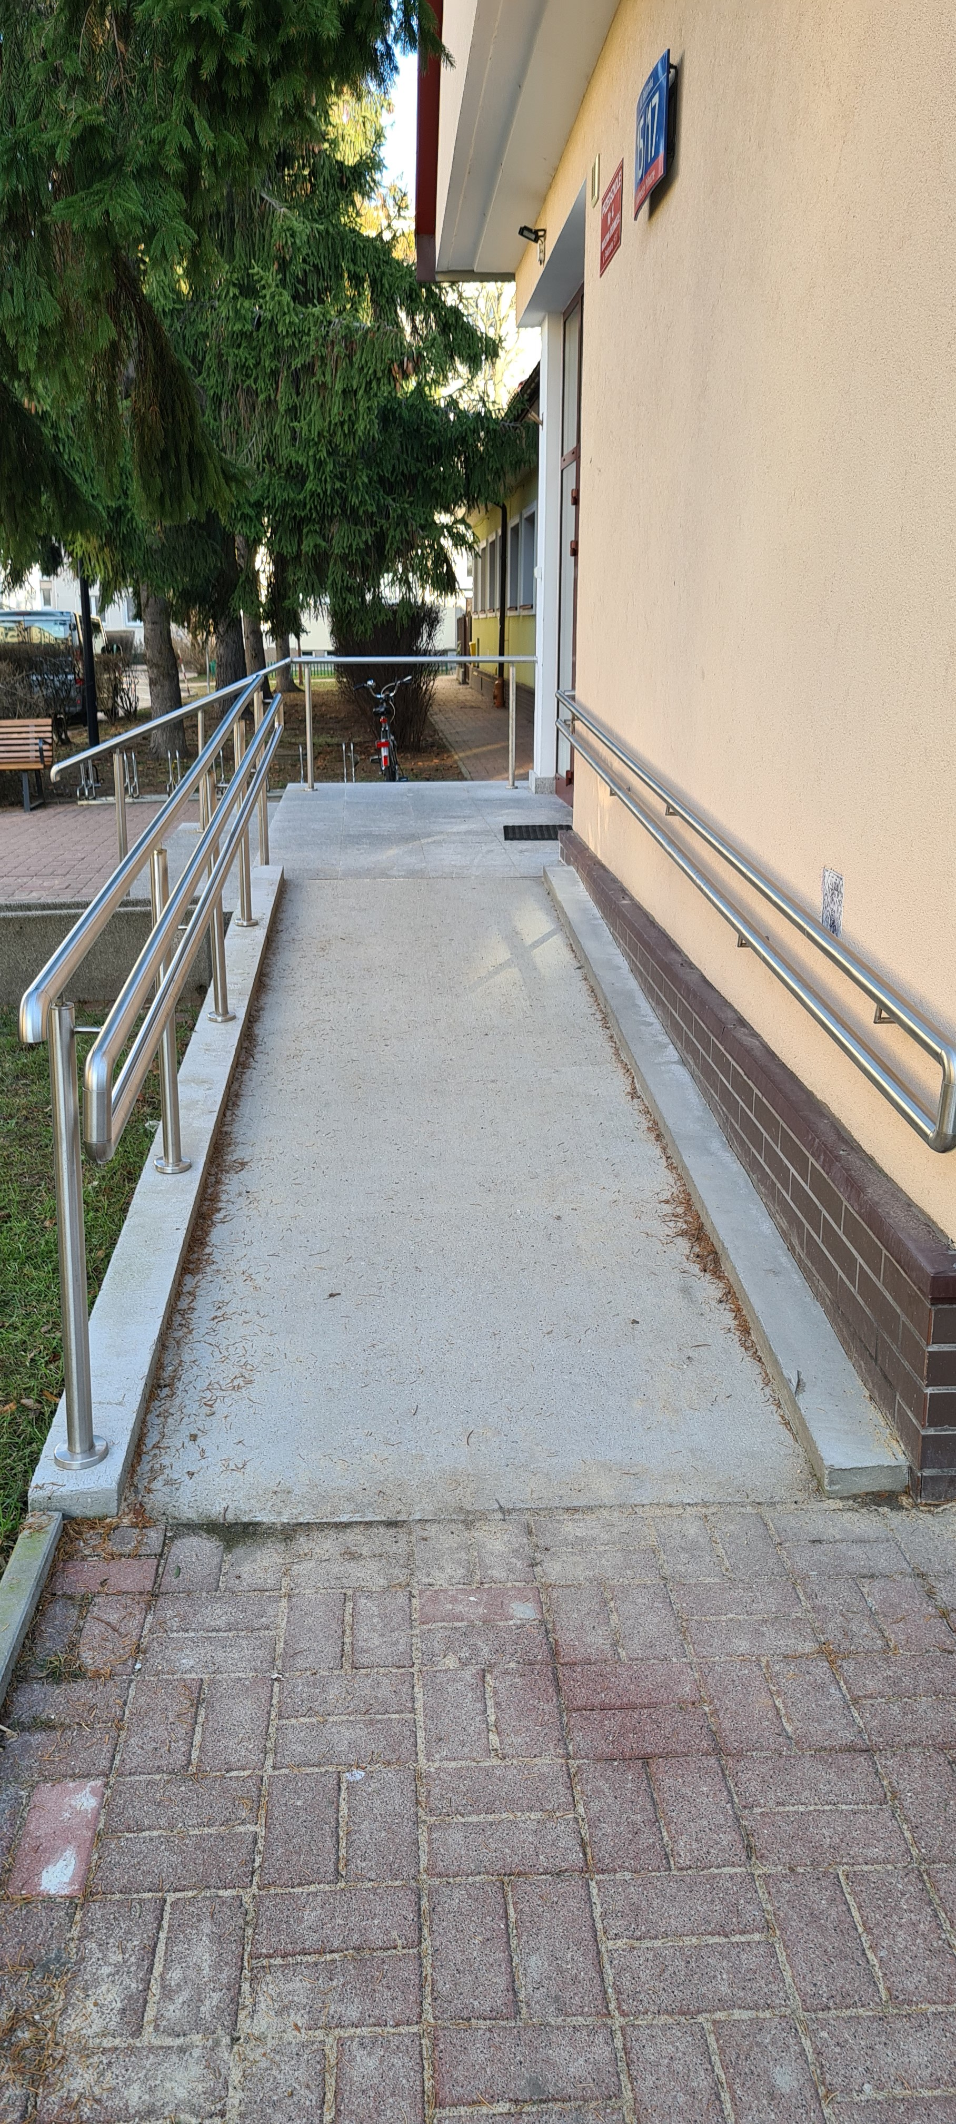

To jest dzwonek i domofon przy wejściu do budynku.

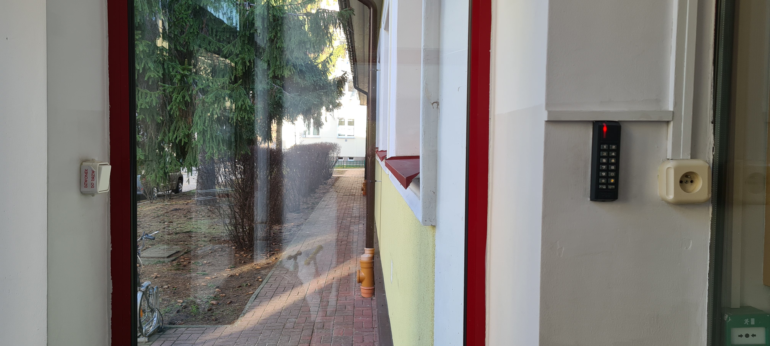

To jest hol
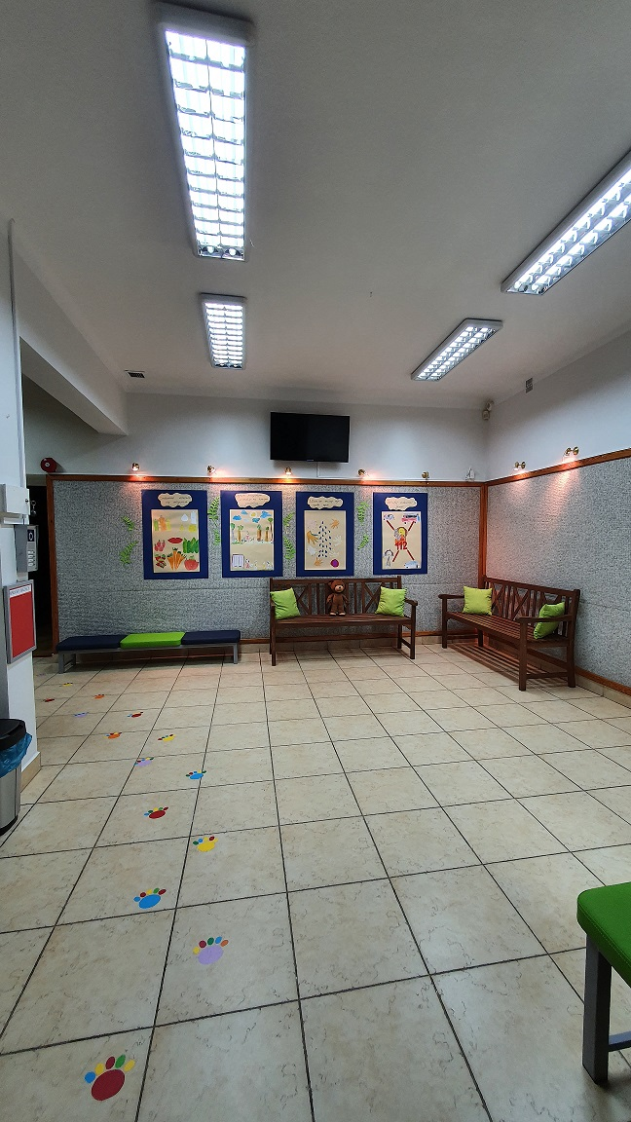

To jest korytarz

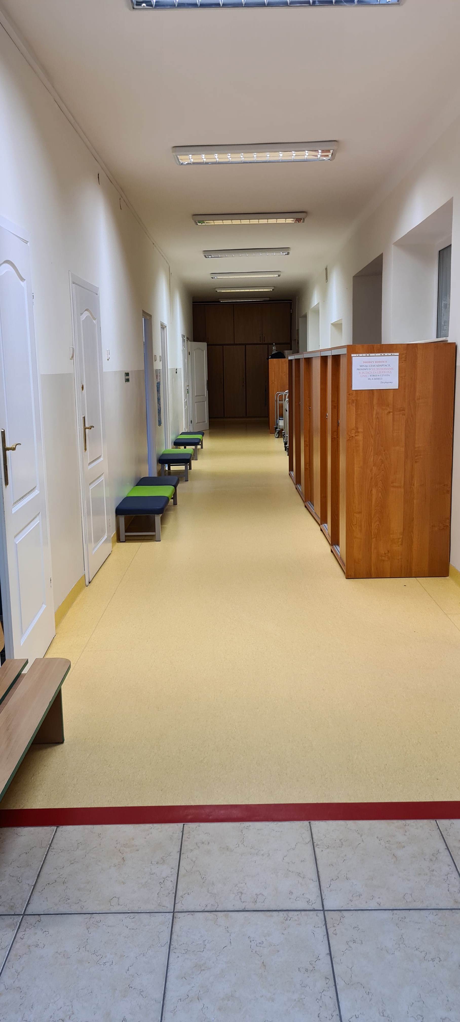
To są drzwi do pokoju dyrektora.
Dyrektor to osoba, która kieruje przedszkolem.
Odpowiada za nauczanie, wychowanie i opiekę w przedszkolu. Dba o bezpieczeństwo dzieci i pracowników.
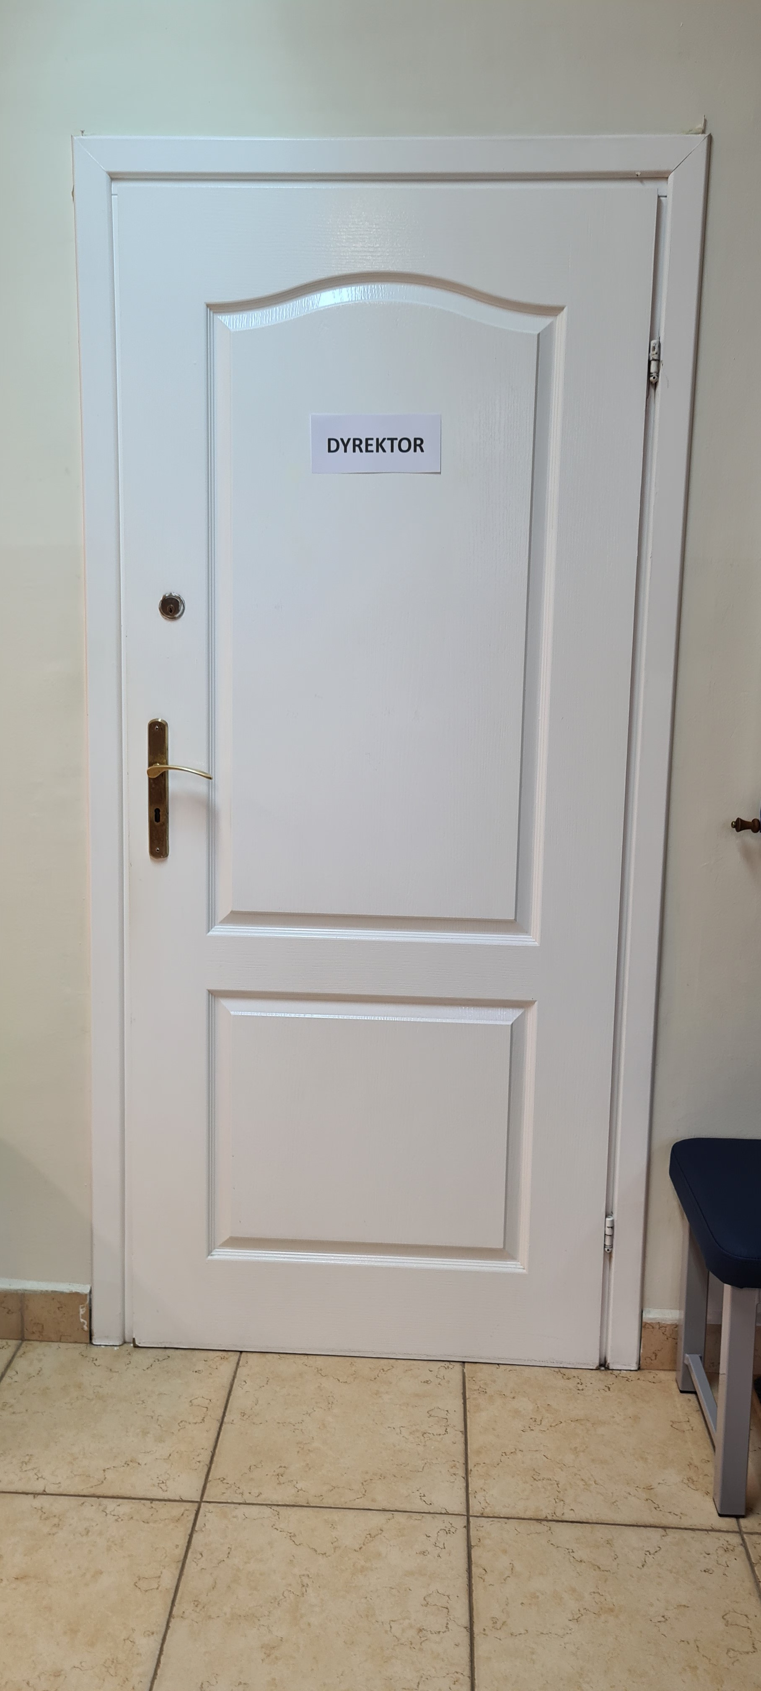

Gabinet kierownika gospodarczego to miejsce, do którego dostarczamy pisma, podania i dokumenty. Gabinet kierownika gospodarczego znajduje się po prawej stronie od wejścia do przedszkola.

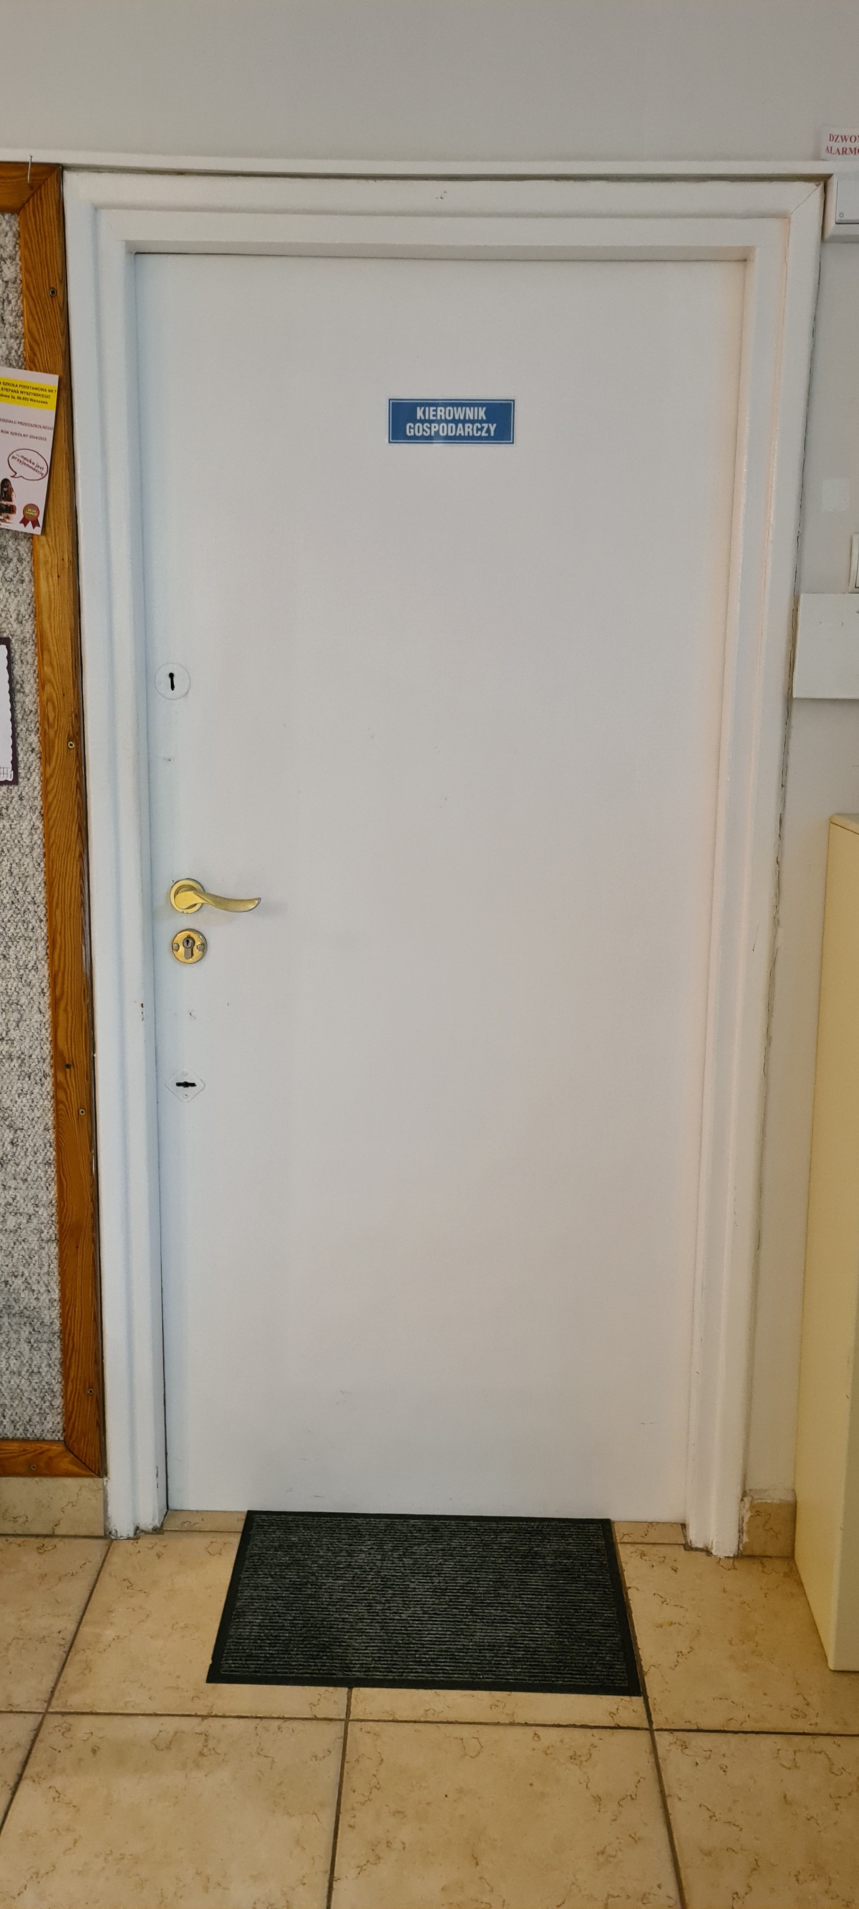
Przedszkole jest parterowe.
Przedszkole jest czynne w godzinach 07:00 – 17:30.
W przedszkolu są 4 oddziały.
Do oddziałów uczęszczają dzieci od 3 do 6 lat.

Mamy duży, pełen zieleni ogród.
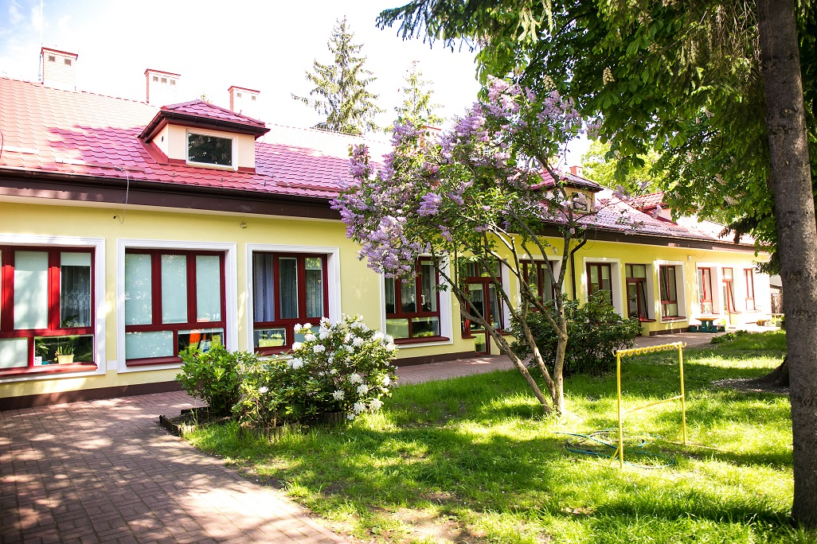
Oraz sprzęty na placu zabaw.
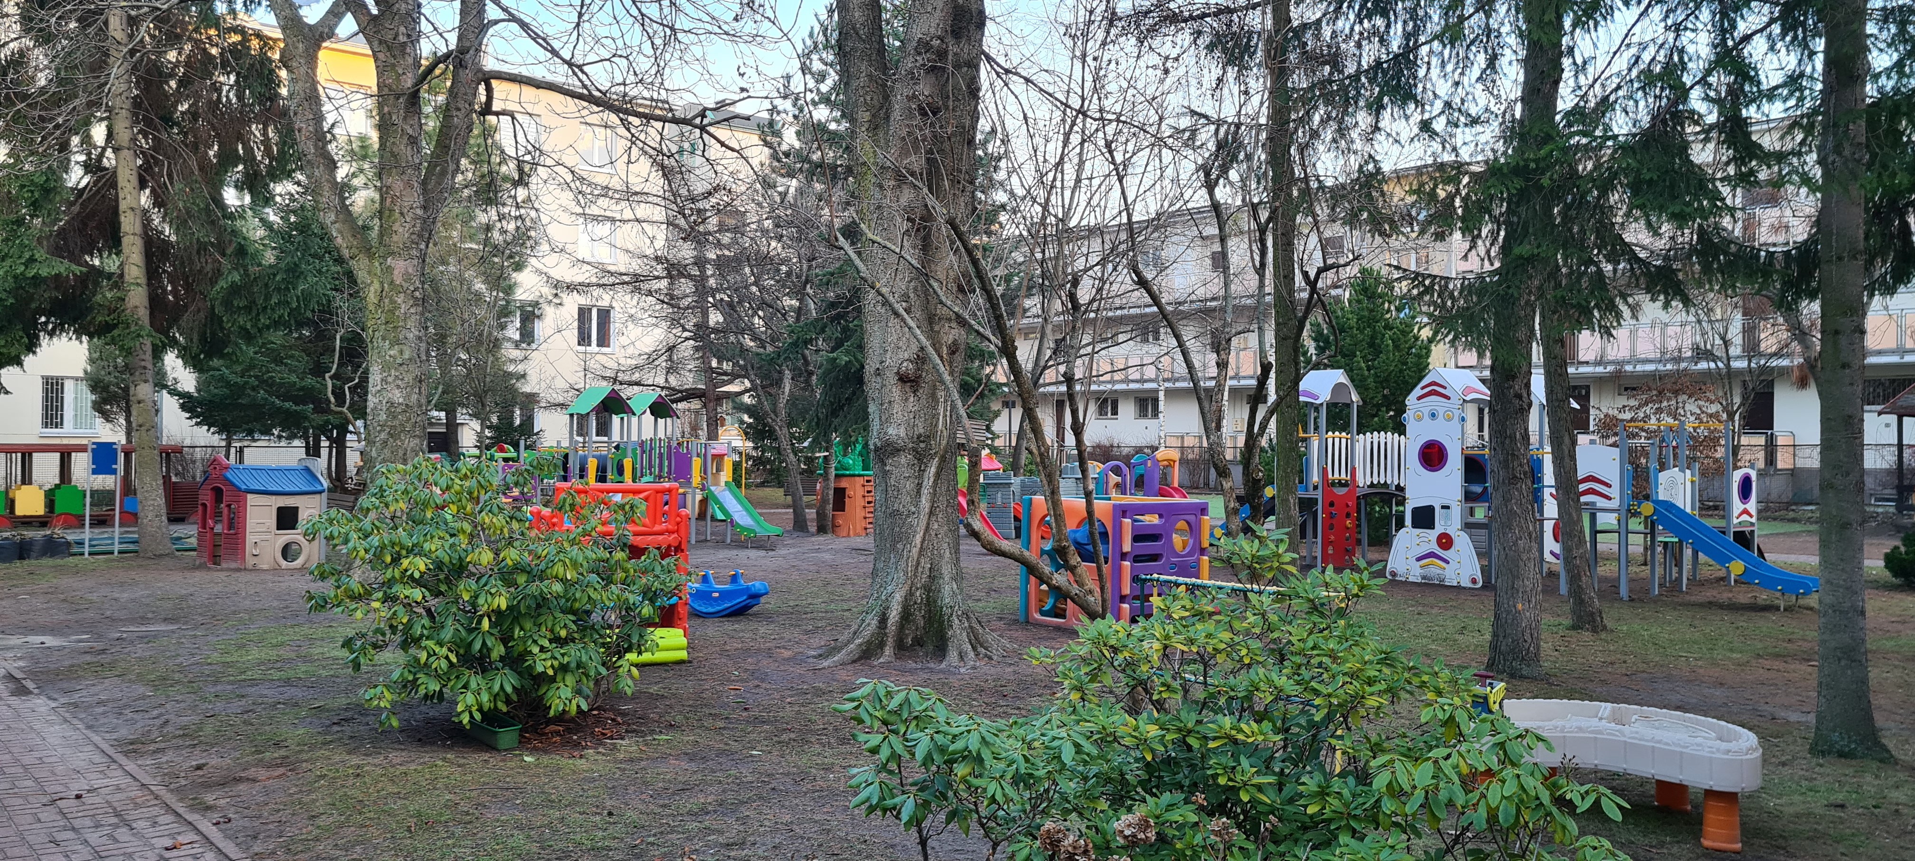

W przedszkolu mamy cztery sale dla dzieci :
Sala oddziału I
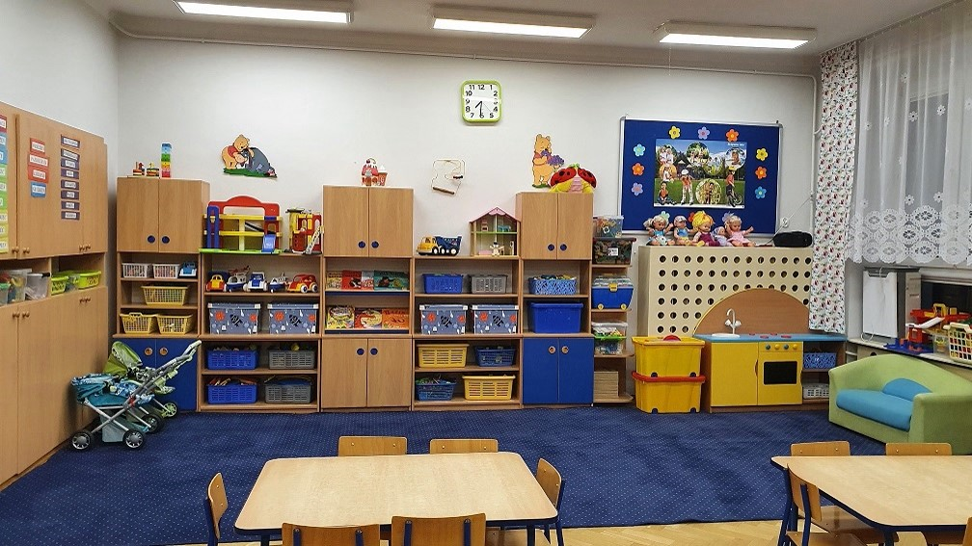
Sala oddziału II

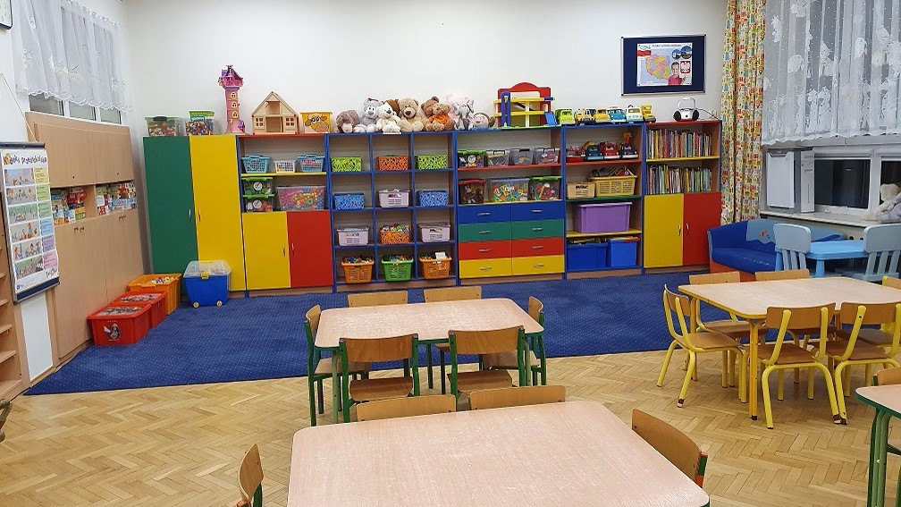

Sala oddziału III

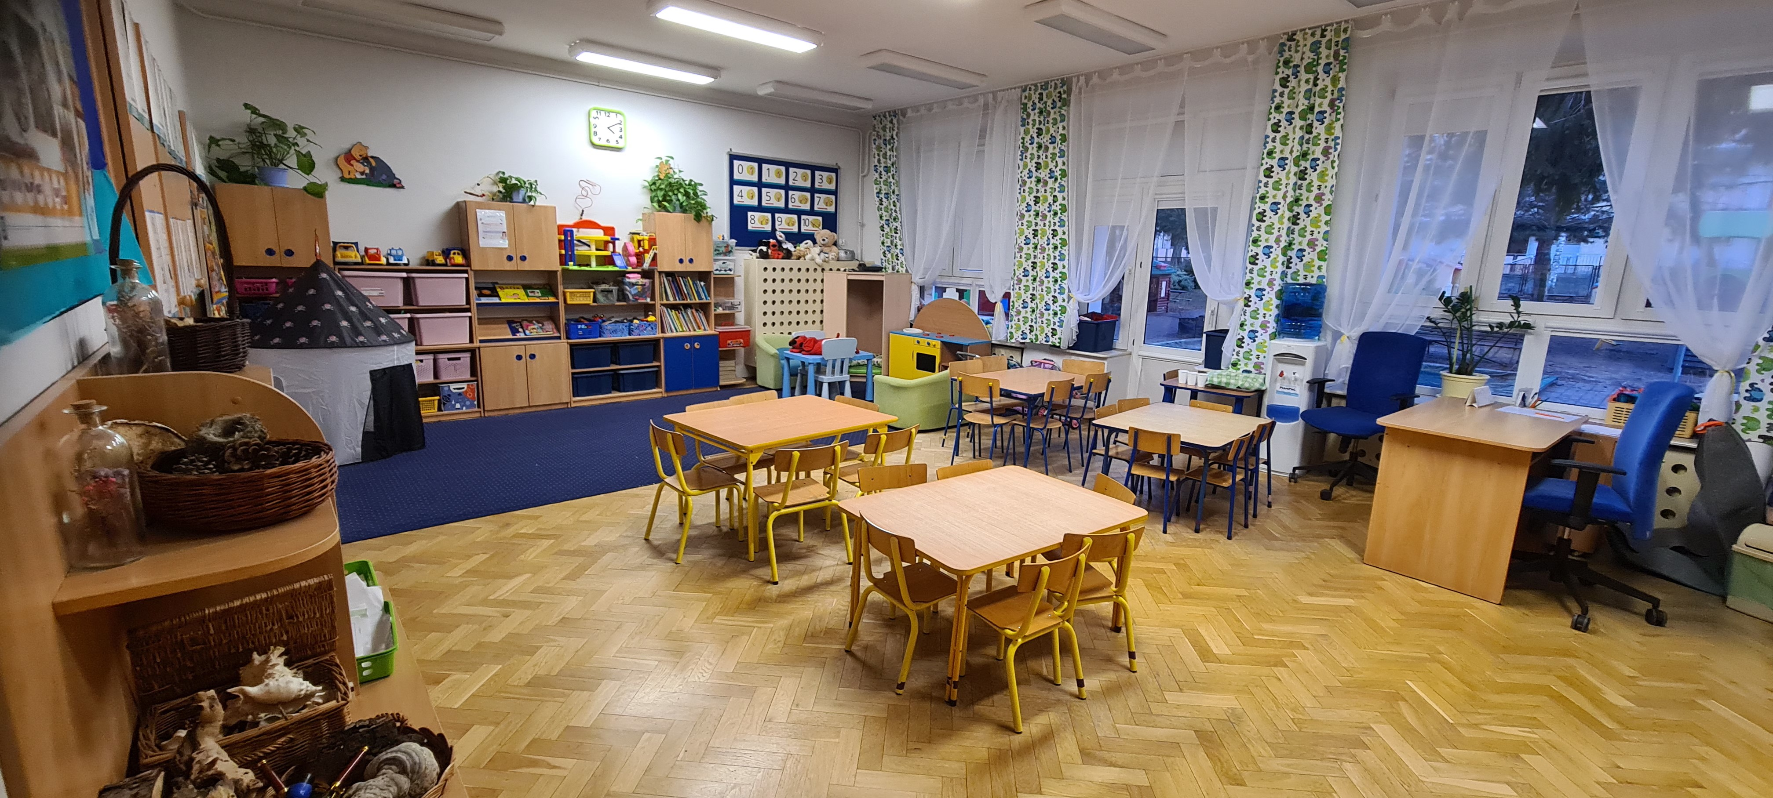

Sala oddziału IV

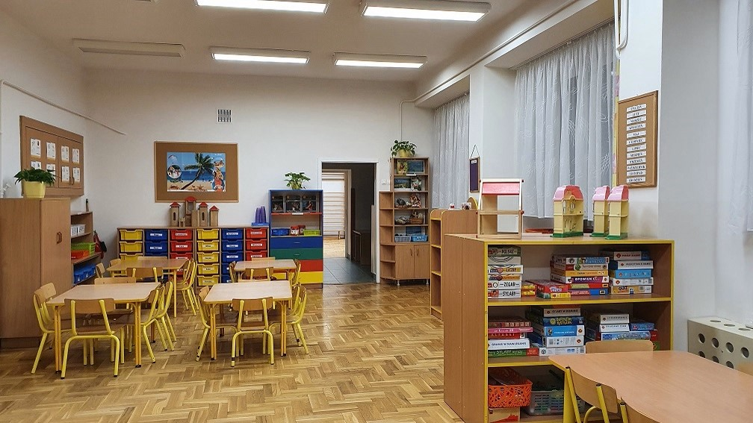

Sala gimnastyczna na której dzieci mają zajęcia ruchowe oraz zajęcia dodatkowe jak warsztaty teatralne, umuzykalnienie, judo, tańce, angielski a także zajęcia prowadzone przez specjalistów.

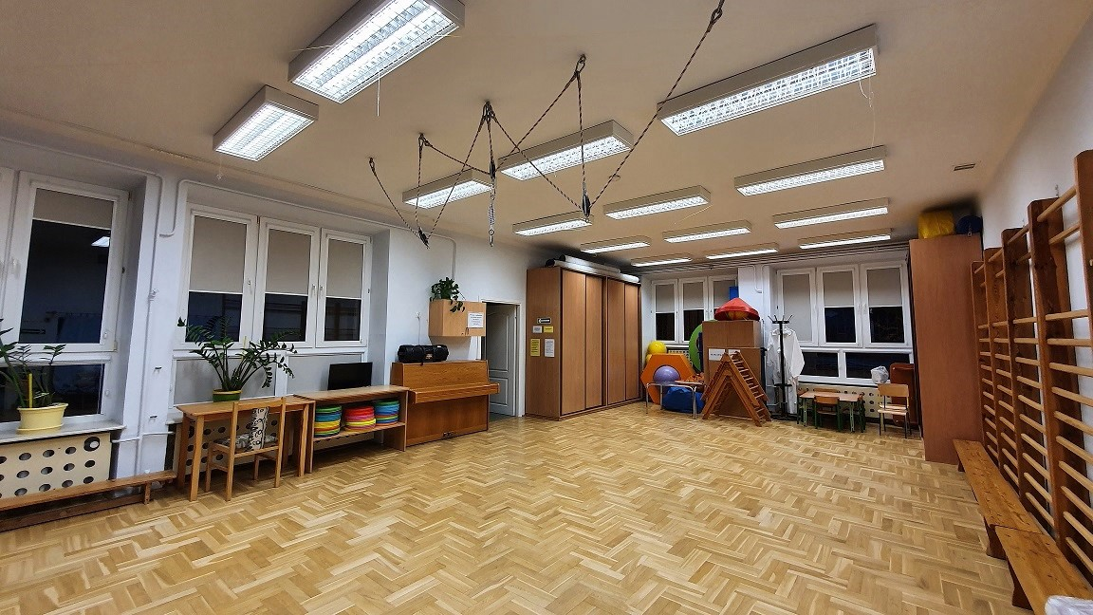

Uczymy się liczyć.

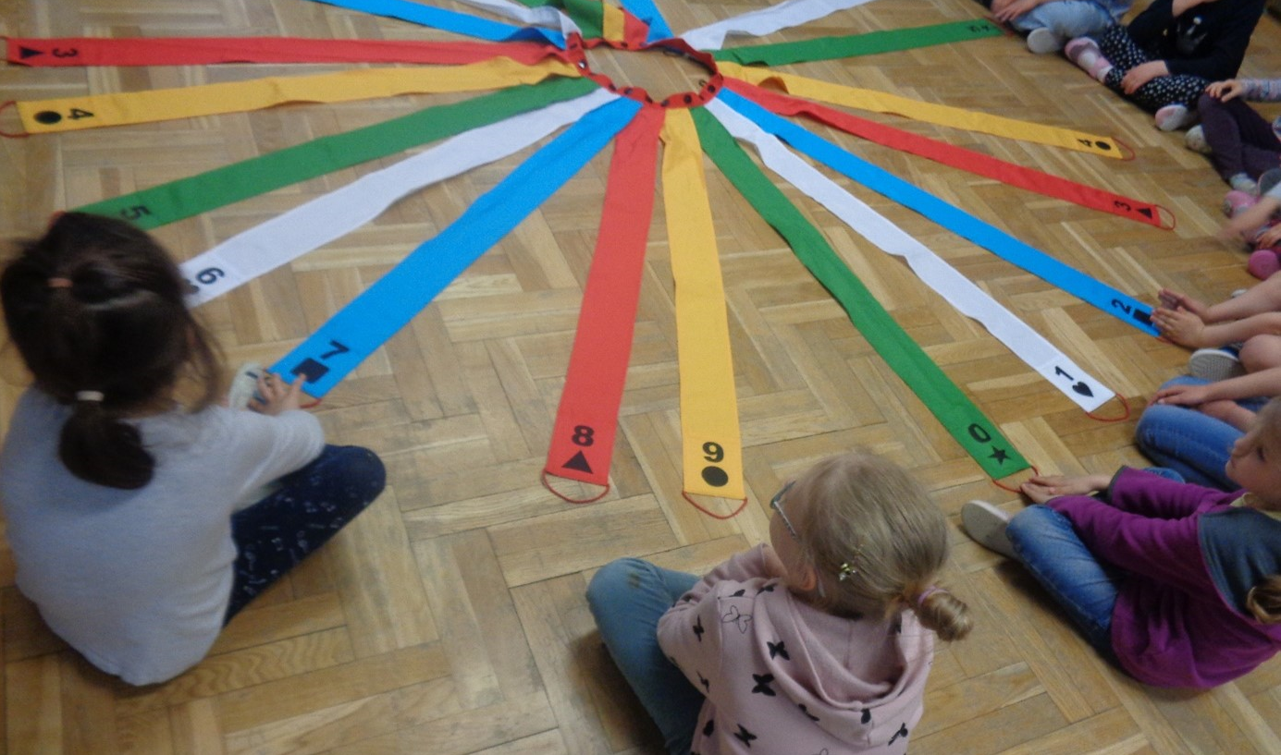
Lubimy malować.

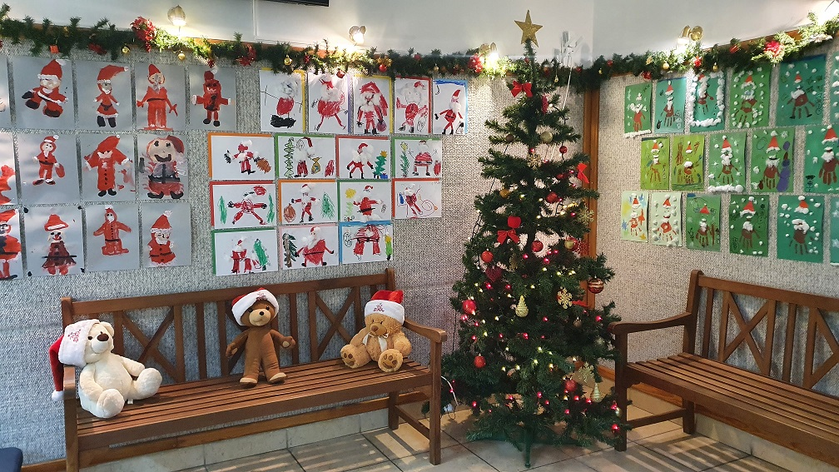

Lubimy się wesoło bawić.

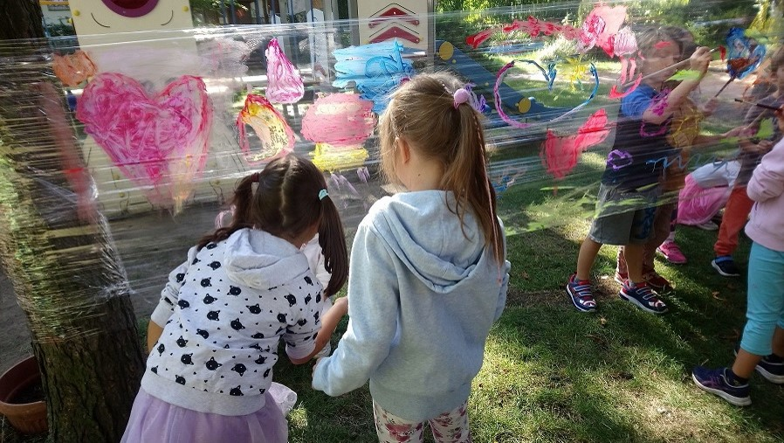
Ćwiczymy codziennie.

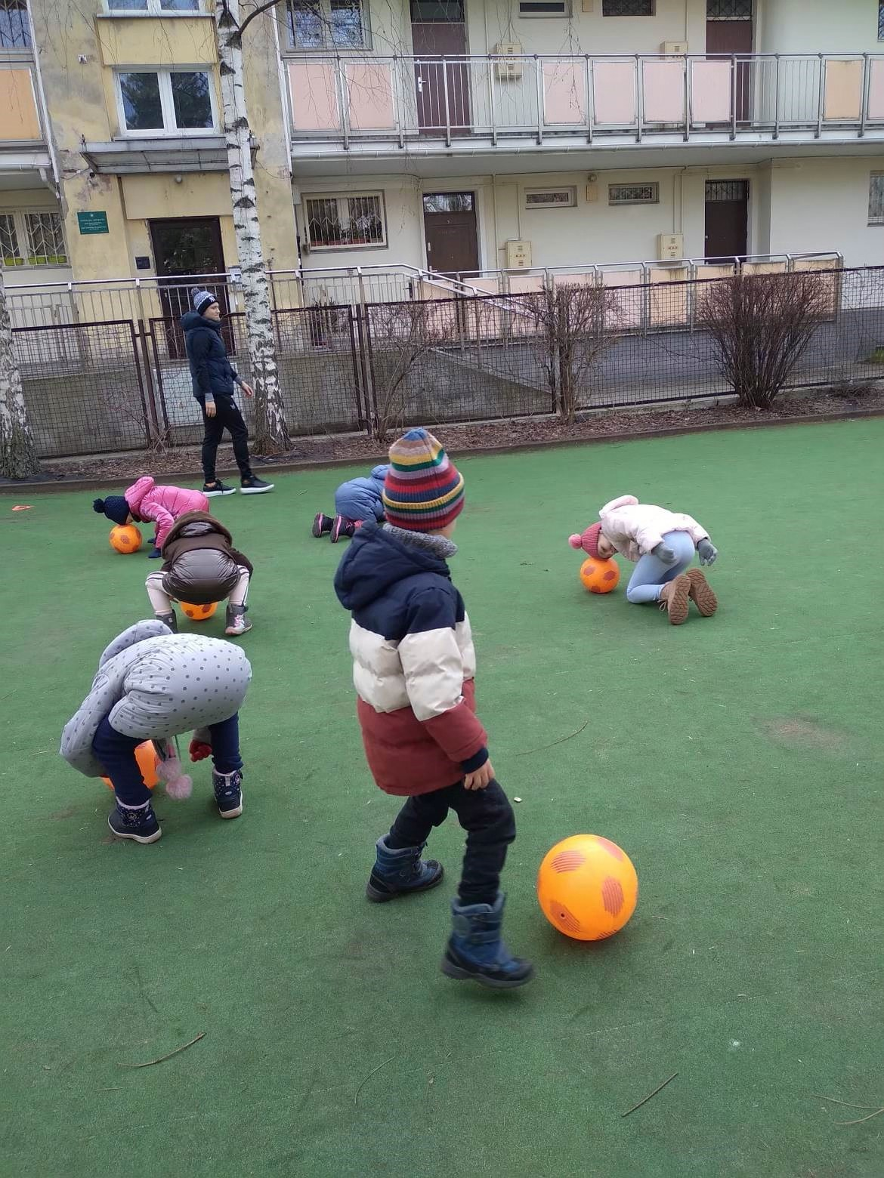

Dbamy o przyrodę.

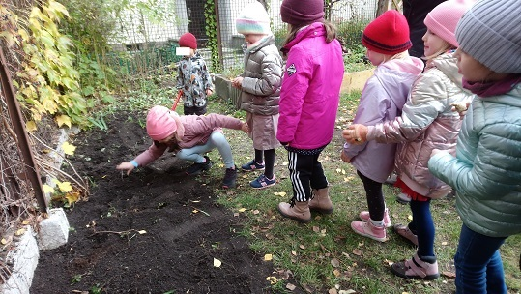
Uczestniczymy w teatrzykach

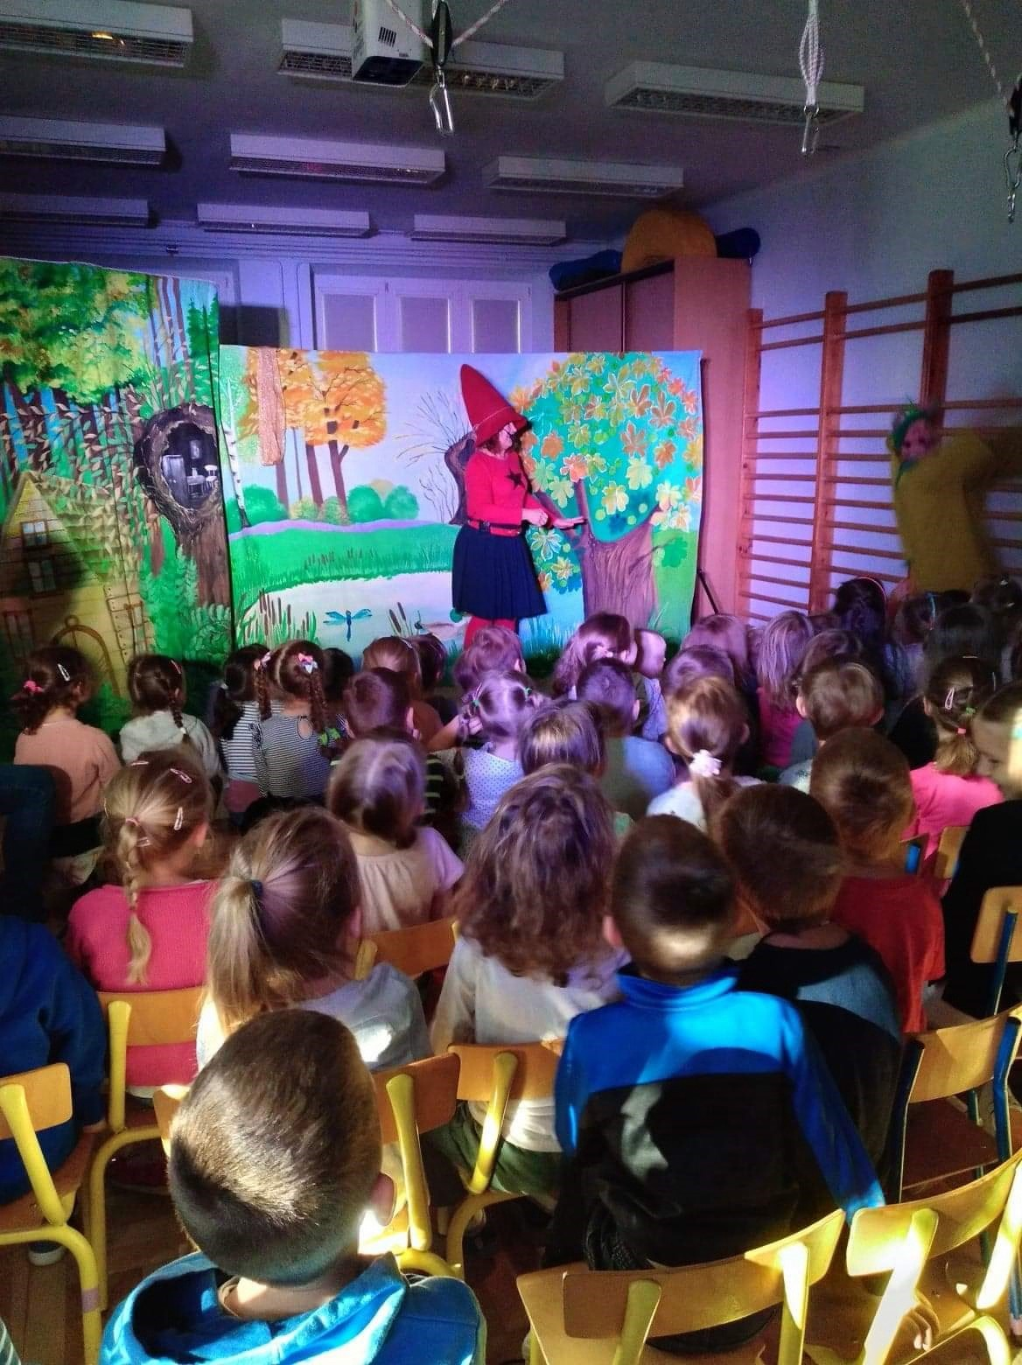

Jeździmy na wycieczki.

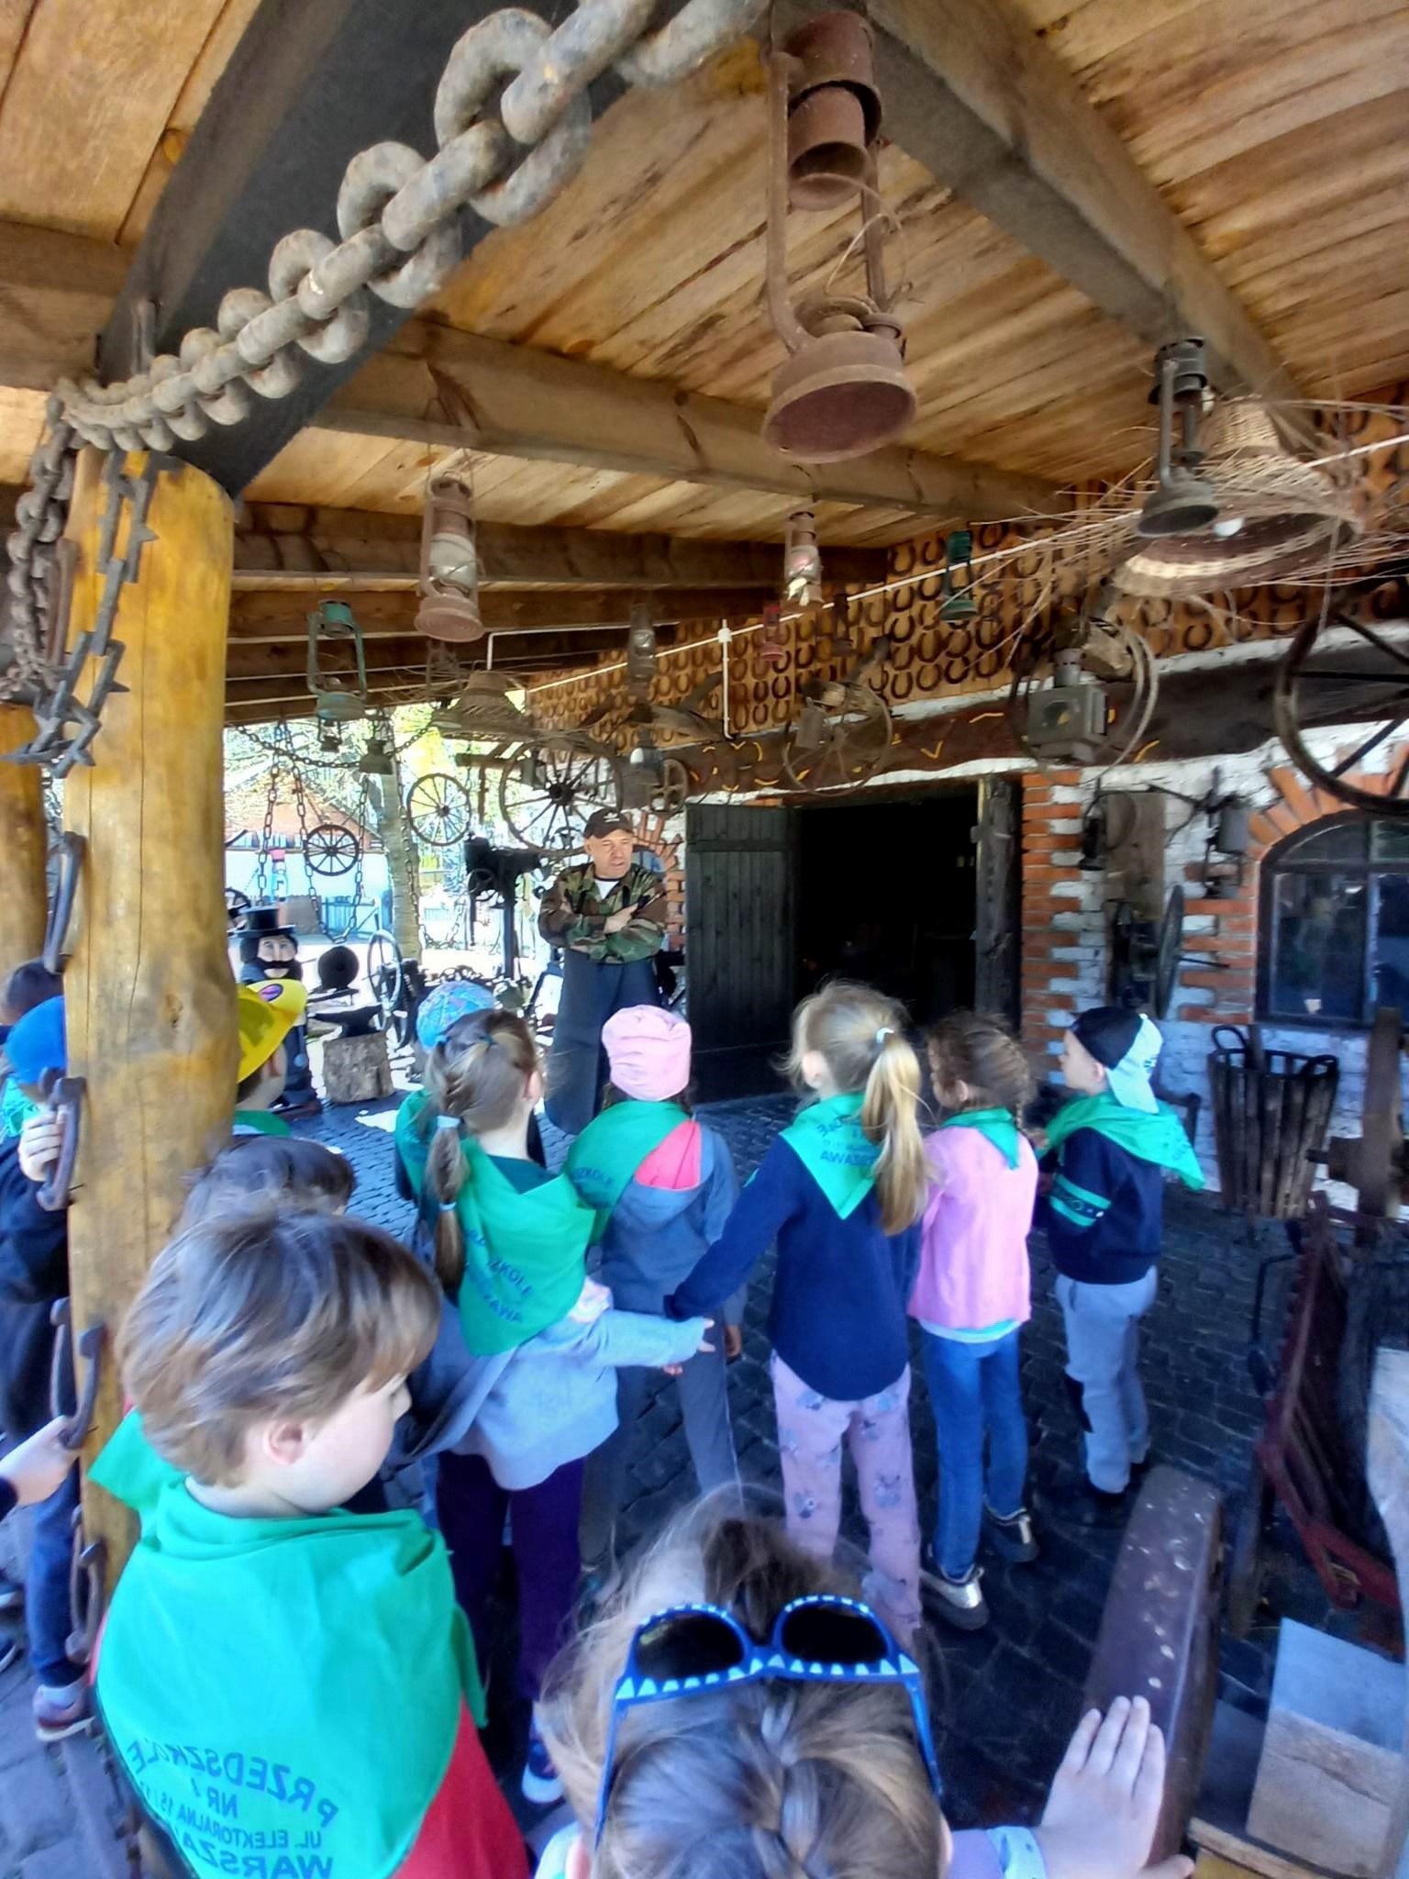

Wychodzimy do Mazowieckiego Instytutu Kultury

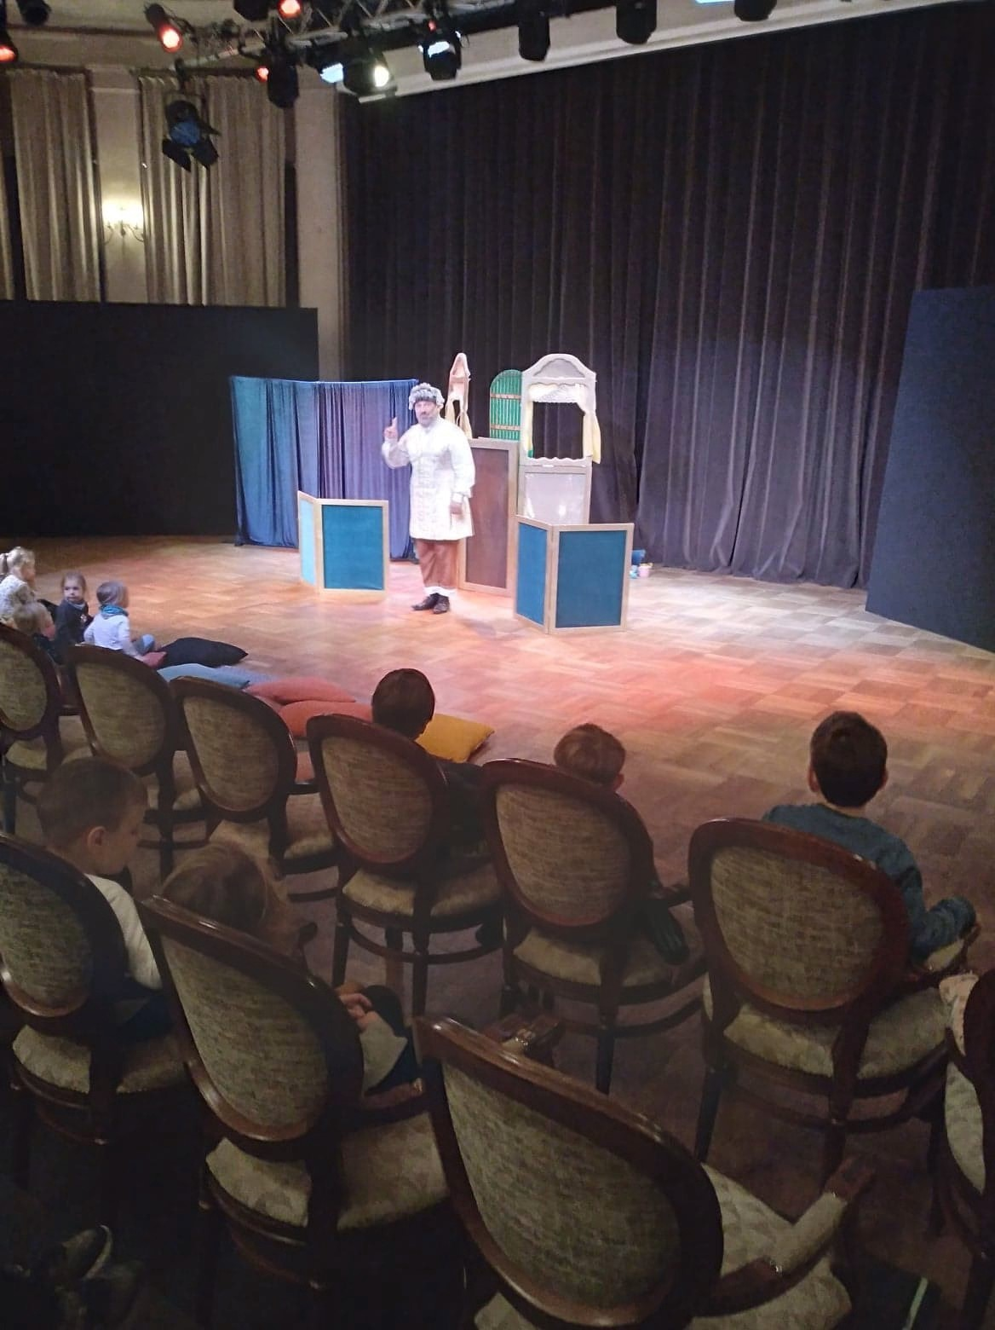

Dzieci mogą skorzystać z pomocy psychologiczno – pedagogicznej.
Współpracujemy z Poradnią Psychologiczno – Pedagogiczną nr 12 znajdującą
się przy ulicy Dzielnej 1a w Warszawie.
Zatrudniamy logopedę, pedagoga specjalnego, psychologa. Logopeda sprawdza mowę dzieci.
Ćwiczy i usuwa wady wymowy. Udziela porad rodzicom.
Psycholog rozpoznaje problemy dzieci. Pomaga je rozwiązywać.
Udziela wsparcia i pomocy rodzinie.
Pedagog specjalny rozpoznaje trudności u dzieci. Prowadzi zajęcia.
Pomaga rozwiązywać problemy dydaktyczno - wychowawcze. Udziela wsparcia i pomocy rodzicom.
Współpracuje z nauczycielami.

Jak się z nami skontaktować ?
- telefonicznie: ( 22 ) 620 42 46
- możesz wysłać e –maila na adres: p4@eduwarszawa.pl
- możesz napisać pismo i wysłać na adres: Przedszkole nr 4, 00 – 137 Warszawa, ul. Elektoralna 15/17
- możesz przynieść pismo do przedszkola w godzinach 09:00 – 16:00

